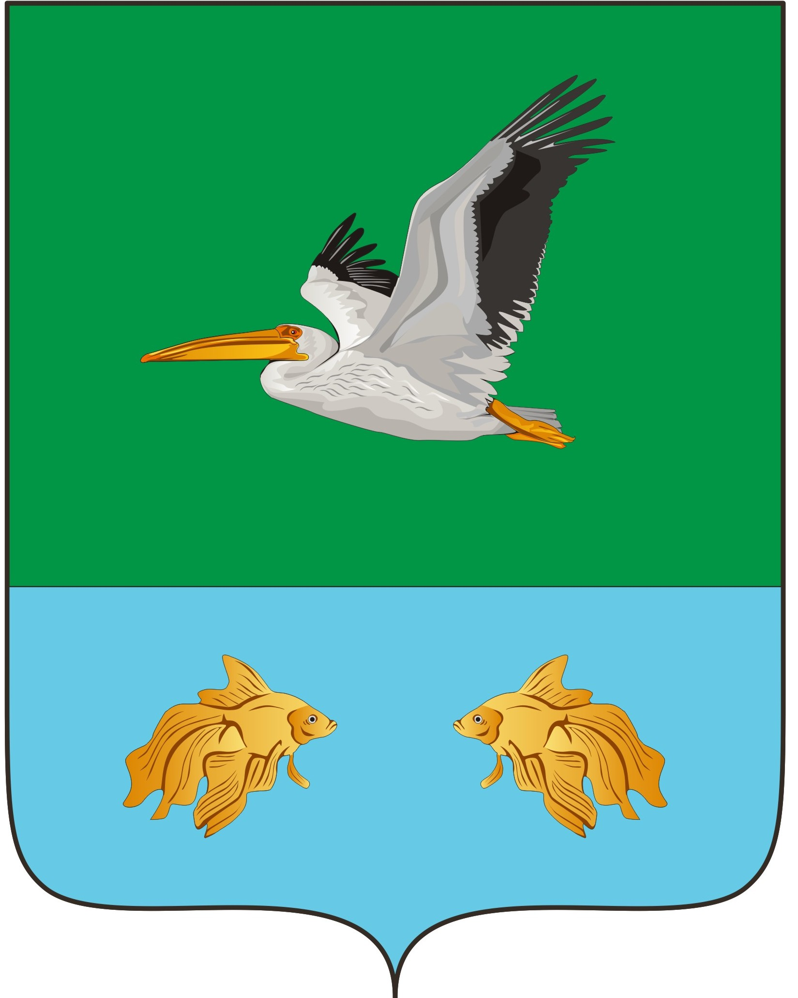
КРУТИНСКИЙ РАЙОННЫЙ СОВЕТ
(58- я сессия шестого созыва)

РЕШЕНИЕ

от «26» декабря 2024 года № 422
р.п. Крутинка

«О внесении изменений
в решение Крутинского районного Совета
«О районном бюджете на 2024 год и на
плановый период 2025 и 2026 годов»

На основании статьи 9 Бюджетного кодекса Российской Федерации, статьи 18 Устава Крутинского муниципального района Омской области, Крутинский районный Совет
РЕШИЛ:

- Внести в решение Крутинского районного Совета от 13 декабря 2023 года № 325 «О районном бюджете на 2024 год и на плановый период 2025 и 2026 годов» следующие изменения:

1. В статью 1:
1) в пункт 1:
- в подпункте 1 цифры «706 035 513,61» заменить цифрами «710 226 273,41»;
- в подпункте 2 цифры «717 171 444,99» заменить цифрами «711 379 786,22»;
- в подпункте 3 слова «на 2024 год в размере 11 135 931,38 рублей или 27,8 процента» заменить словами «на 2024 год в размере 1 153 512,81 рублей или 2,4 процента».
2) в пункт 2:
- в подпункте 1 цифры «706 035 513,61» заменить цифрами «638 482 788,37»;
- в подпункте 2 цифры «706 035 513,61» заменить цифрами «638 482 788,37».

2. В статью 4 в пункте 1 цифры «166 835,34» заменить цифрами «159 500,00».

3. В статье 6:
1) в пункте 1:
- в подпункте 1 слова «в 2024 году в сумме 533 090 692,87 рублей» заменить словами «в 2024 году в сумме 532 396 442,61 рублей»;
- в подпункте 2 цифры «40 867 228,06» заменить цифрами «41 210 826,92»;
2) в пункте 3 цифры «12 928 645,06» заменить цифрами «13 272 243,92».
4. Приложение № 1 «Прогноз поступлений налоговых и неналоговых доходов районного бюджета на 2024 год и плановый период 2025 и 2026 годов» изложить в редакции согласно приложению № 1 к настоящему решению.

5. Приложение № 2 «Безвозмездные поступления в районный бюджет на 2024 год и на плановый период 2025 и 2026 годов» изложить в редакции согласно приложению № 2 к настоящему решению.

6. Приложение № 3 «Распределение бюджетных ассигнований районного бюджета по разделам и подразделам классификации расходов бюджетов на 2024 год и на плановый период 2025 и 2026 годов» изложить в редакции согласно приложению № 3 к настоящему решению.

7. Приложение № 4 «Ведомственная структура расходов районного бюджета на 2024 год и на плановый период 2025 и 2026 годов» изложить в редакции согласно приложению № 4 к настоящему решению.

8. Приложение № 5 «Распределение бюджетных ассигнований районного бюджета по целевым статьям (муниципальным программам и непрограммным направлениям деятельности), группам и подгруппам видов расходов классификации расходов бюджетов на 2024 год и на плановый период 2025 и 2026 годов» изложить в редакции согласно приложению № 5 к настоящему решению.

9. Приложение № 6 «Случаи предоставления из районного бюджета субсидий юридическим лицам (за исключением субсидий муниципальным учреждениям, а также субсидий, указанных в пунктах 6 – 8 статьи 78 Бюджетного кодекса Российской Федерации), индивидуальным предпринимателям, а также физическим лицам – производителям товаров, работ, услуг на 2024 год и на плановый период 2025 и 2026 годов» согласно приложению № 6 к настоящему решению.

10. Приложение № 7.2 «Распределение иных межбюджетных трансфертов бюджетам поселений на 2024 год и на плановый период 2025 и 2026 годов» изложить в редакции согласно приложению № 7 к настоящему решению.

11. Приложение № 8 «Источники финансирования дефицита районного бюджета на 2024 год и плановый период 2025 и 2026 годов» изложить в редакции согласно приложению № 8 к настоящему решению.

- Настоящее решение вступает в силу со дня его подписания Главой Крутинского муниципального района.

Председатель Крутинского  районного Совета  Омской области  _____________ В.П. Афанасьев | Глава Крутинского  муниципального района  Омской области  _______________ В.Н. Киселёв

